App config

Login

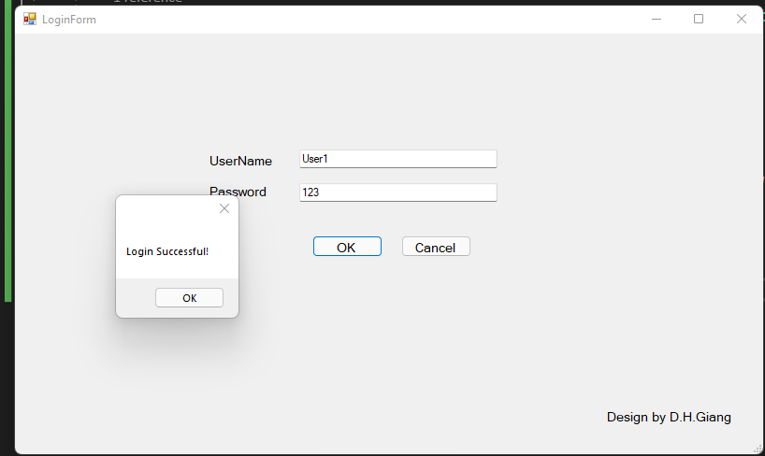

Item

Agent

Order

Order Detail

MVC Model

MVC Web

